

Auf DIN A4 drucken
An Schnittmarken ausschneiden

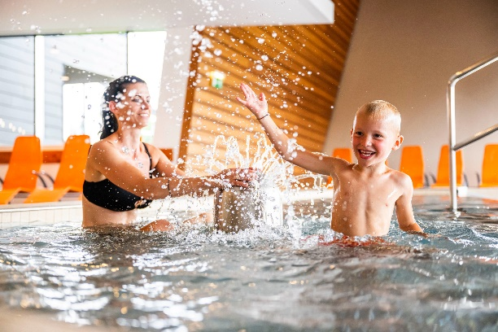

AQUALUX Therme Fohnsdorf
Thermenallee 10
8753 Fohnsdorf
(T) +43 3573 20780
(E) willkommen@therme-aqualux.at
(I) www.therme-aqualux.at

© Lucas Pripfl


AQUALUX Therme Fohnsdorf
Entspannung, eine Auszeit vom Alltag und Zeit für die gesamte Familie finden Gäste der AQUALUX Therme Fohnsdorf. Der Kleinkinderbereich bietet sicheren Spaß und Abwechslung für die Kleinsten, Action und Spannung stehen bei der Black Hole Rutsche und dem Strömungskanal im Mittelpunkt, vollkommene Ruhe und Entspannung erwarten die Gäste des VitaDome mit unterschiedlichsten Sauna-Angeboten.
Tipp: Genießt auch das kulinarische Angebot im Thermenrestaurant!

Auf DIN A4 drucken
An Schnittmarken ausschneiden

